Инструкция по проверке акт-нарядов:
По себестоимости (договор №2026008065)
- Акт-наряды присылает Кершкова (Степанова). Присылают акт-наряды и перечень. Нужно проверить их соответствие. Скачивай все файлы в папку на рабочем столе «Акт-наряды». Заходи в папку «OPGRGI_PovhNG» 6. Ишембитова А.А. Проверка акт-нарядов. Копируешь первые 3 столбца из файла, который присылают Кершкова (Степанова) и вставляешь в файл Проверка акт-нарядов в первые 3 столбца. Следующие 3 столбца копируешь из файла, который присылают и вставляешь в файл Проверка акт-нарядов в столбцы 9-11. Далее открываешь акт-наряды и проверяешь по аналогии.

- Проверяем Месторождение, куст, скважину с заявкой (обычно это 3 лист). Номер задачи по заявке ставим такую, которая стоит в заявке (может отличается от выполненной, если отличается – должно быть обязательно прописано в отдельном акте (недоход, скважина не готова и тд.).

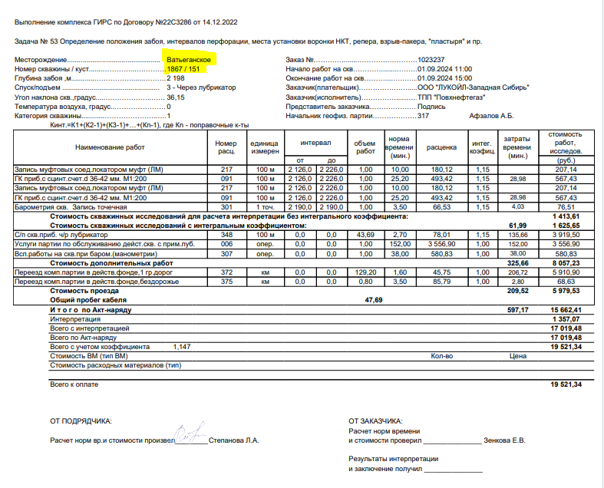
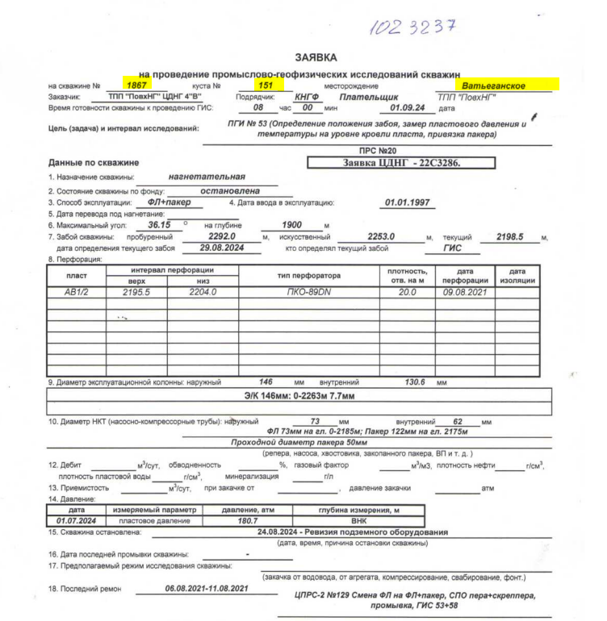
Проверяем дату начала\окончания работ
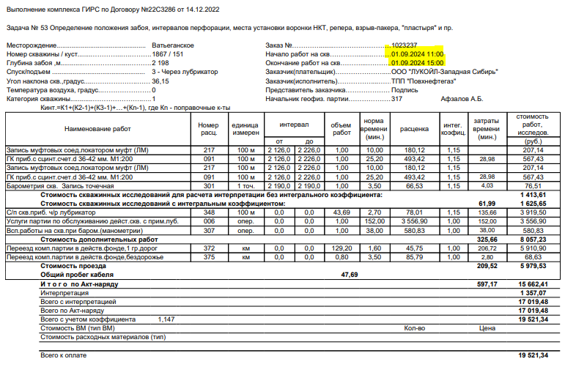
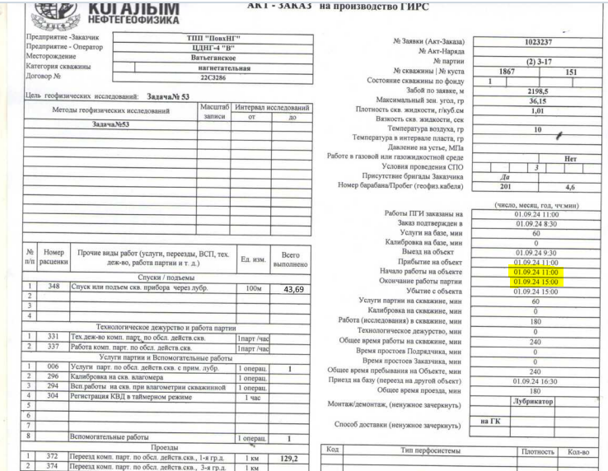

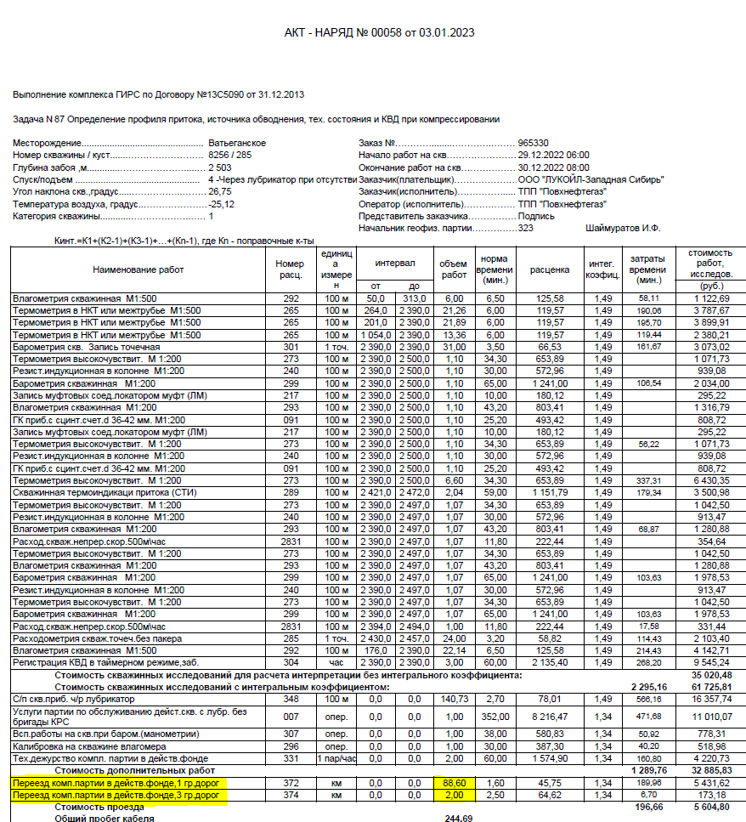
- Проверка километража. Сверяем с 18. Отчетом по километражу (OPGRGI_PovhNG\Отчеты). Дорога считается в обе стороны, поэтому данные удваиваются. В акт-наряде объем может быть меньше, чем по отчету. Это происходит в случае переезда партии на другой объект, что прописывается на следующем листе в акт-заказе. (в файле Отчет по километражу вводим в фильтре номер куста и сравниваем с тем месторождением, которое нам нужно).

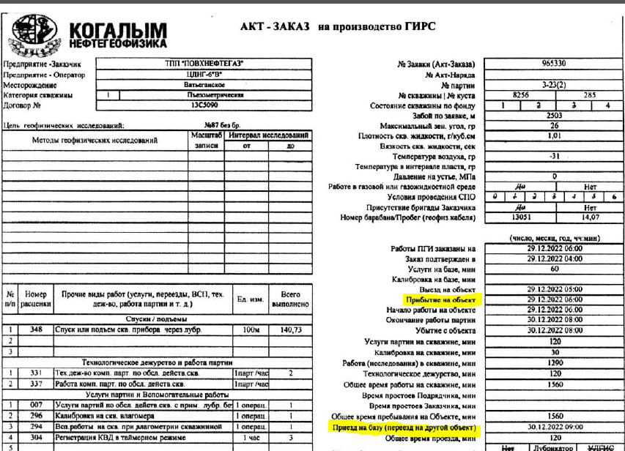

- Коэффициент по договору.
Коэффициент по договору №2026008065 равен 1,33. По договору №2025031516 равен 1,228
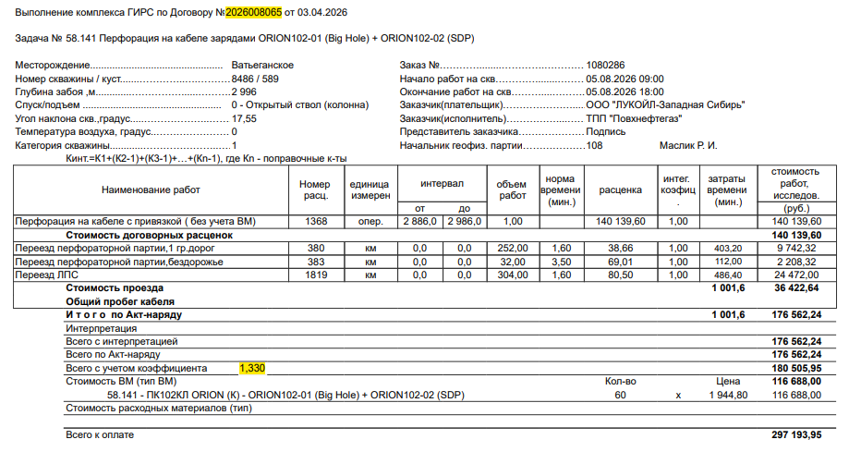

- Проверка температуры. Сверяем с 21. Отчетом по температуре (в весенний, зимний и осенний период)
(OPGRGI_PovhNG\Отчеты). Берем в отчете среднюю температуру за период, указанный в акт-заказе. Он должен быть равен температуре воздуха на 1 листе акт-наряда
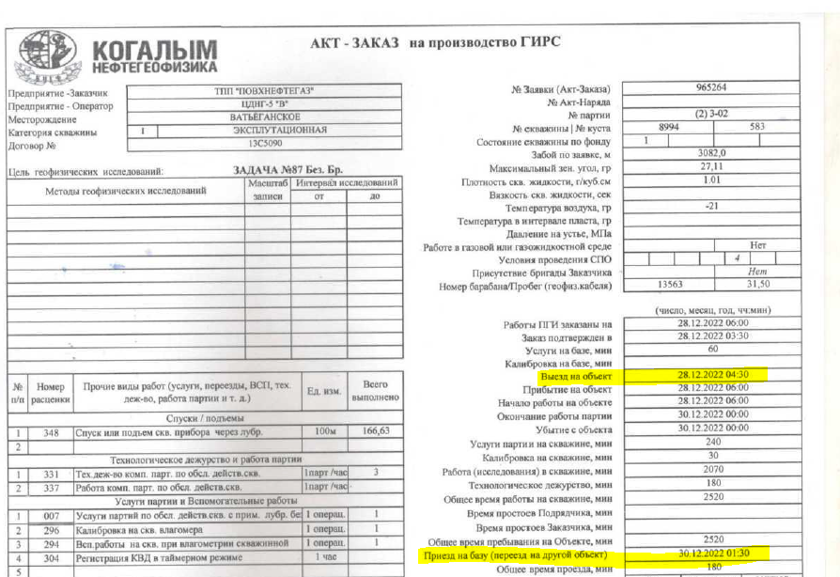

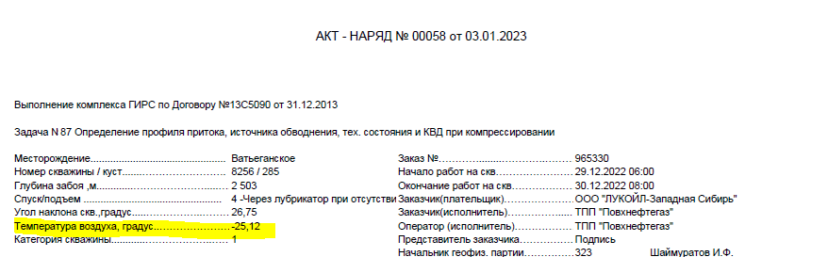
Он должен быть равен температуре воздуха на 1 листе акт-наряда

- По приложению к ЕНВиР высчитываем интегр.коэф.,который зависит от угла наклона скважины и температуры. На расценки, включающие работы в самой скважине, влияют оба фактора. А на работу партии, вспомогательные работы, переезд влияет только температура.
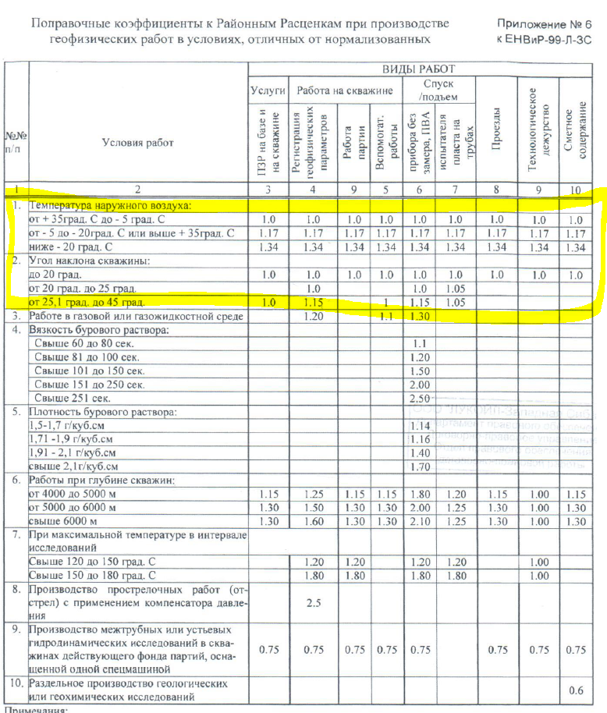
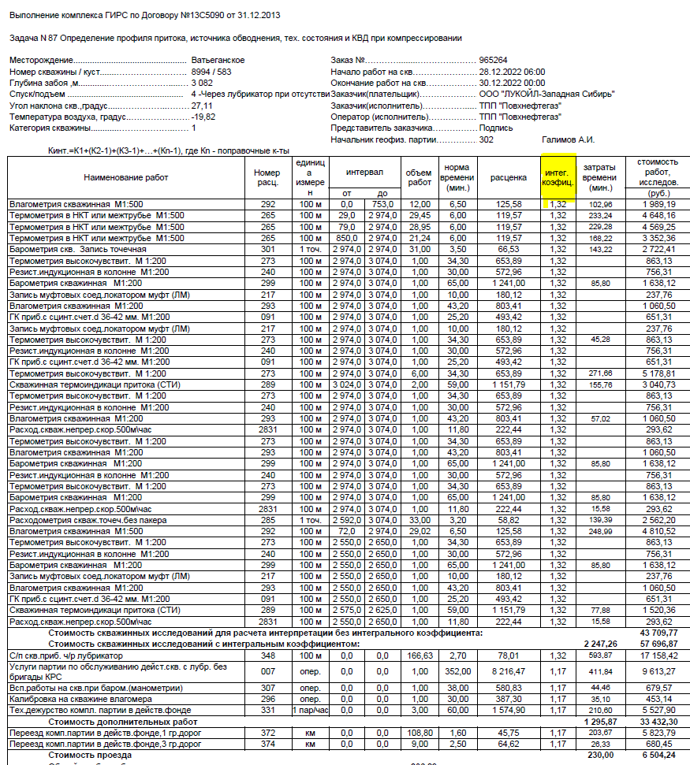

- Технологическую схему проверяем по Каталогу задач 2020
Смотрим на расценки, стоимости.
По указанию при 53 задаче проводят барометрию.
- Объемы работ должны совпадать с объемами в приложении
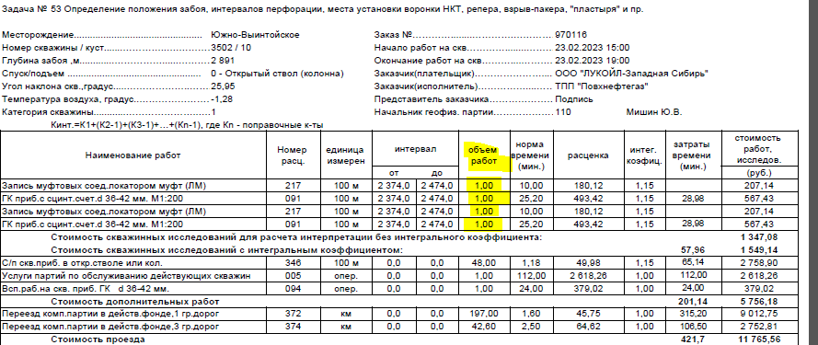
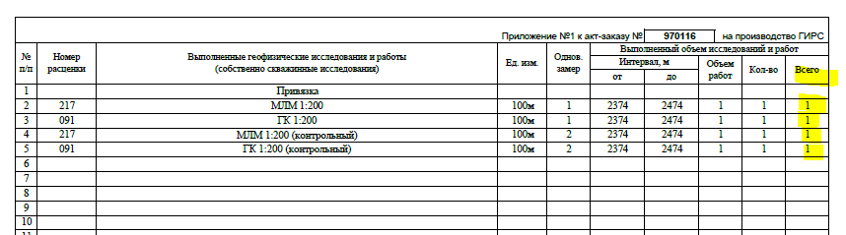

- Технологическое дежурство.
тех. дежурство 4 часа и меньше –норма. Если больше – должен быть акт. В других задачах на тех. дежурство должен быть акт.
Расценку «эксплуатация шлюзов. оборудования –проверяем по заключению ГИС от КИП на почте (иметь ввиду, что в акт-наряде ед.измерения Мпа, а в ГИС- атм)
Расценки задач смотрим в отчете №18. Отчетом по километражу (доп. вкладка с расценками).
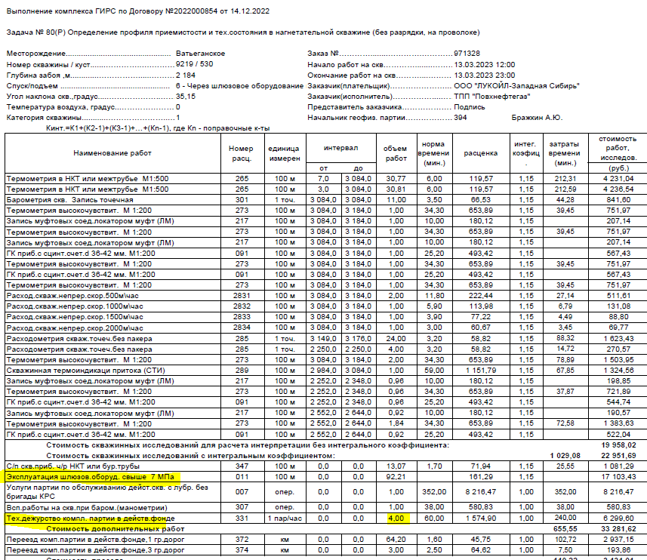
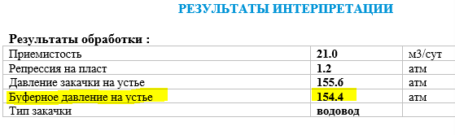

- Спуск скв. прибора проверяем по справке (для ГИС№53, 11, 34, 35, 6, 7, 80, 87)
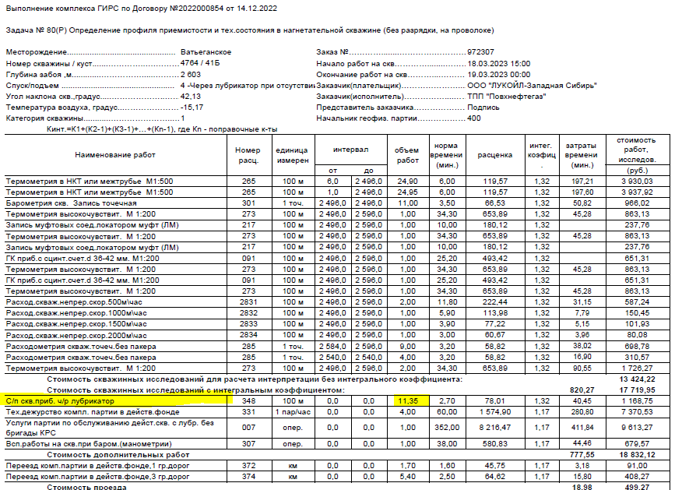
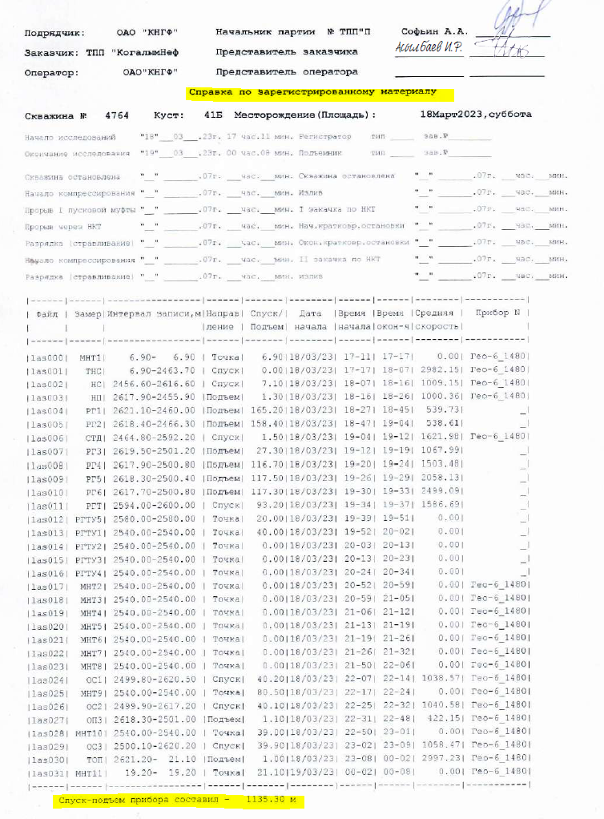
- В расценку «работа партии» включают простои партии. Должен быть акт на простой.
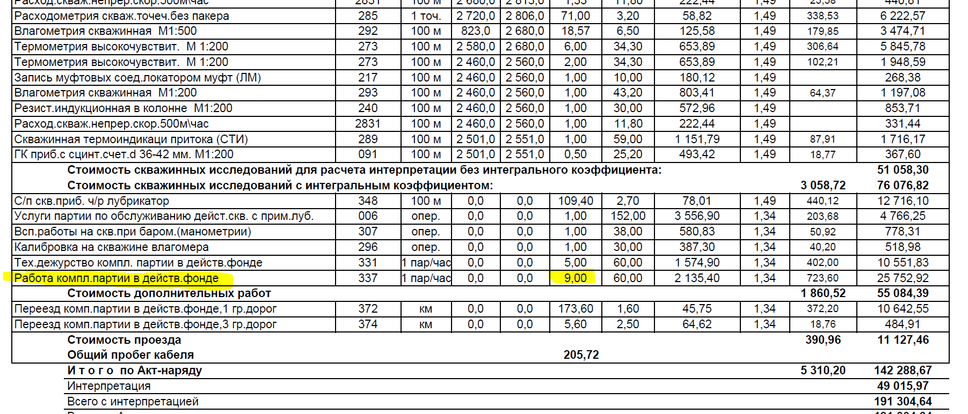
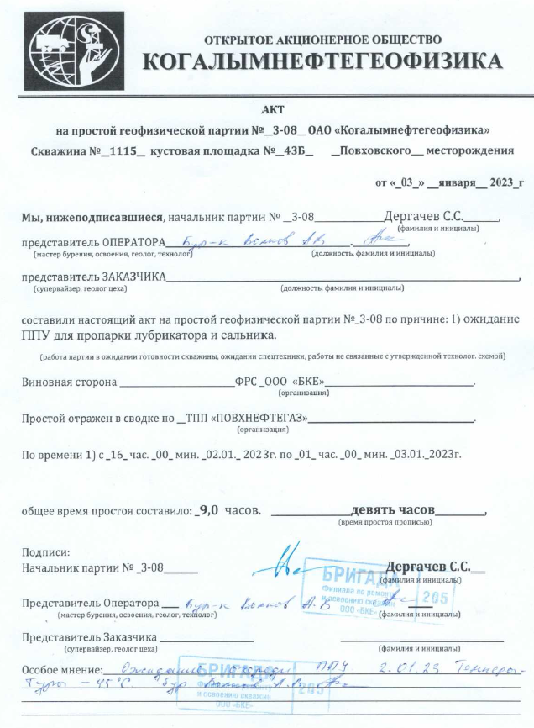

- Обращаем внимание на «Причины непроизводительных затрат» внизу на 2й странице

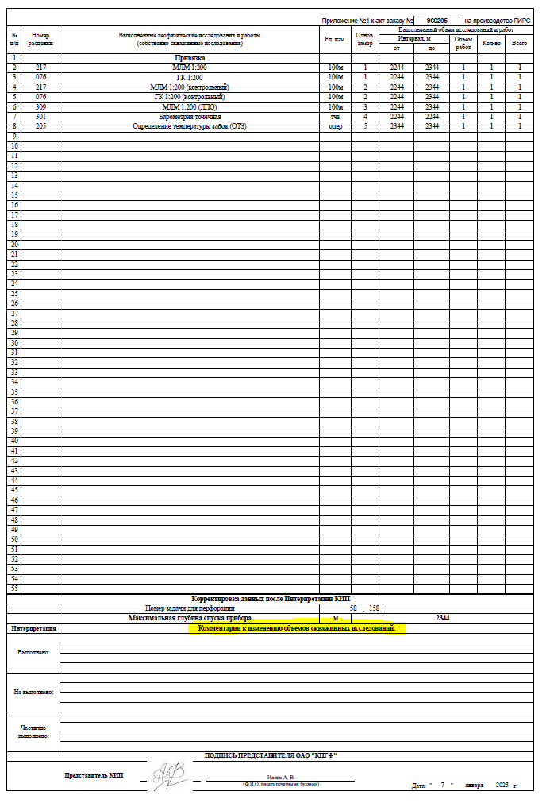

- При перфорации проверяем, чтобы тип перфоратора, тип зарядов и количество, интервал перфорации совпадали в акт-наряде, заявке на ГИС, плане работ. Проверяем стоимость заряда по формочке «Стоимость ВМ» (OPGRGI_PovhNG\Общее\Стоимость ВМ).
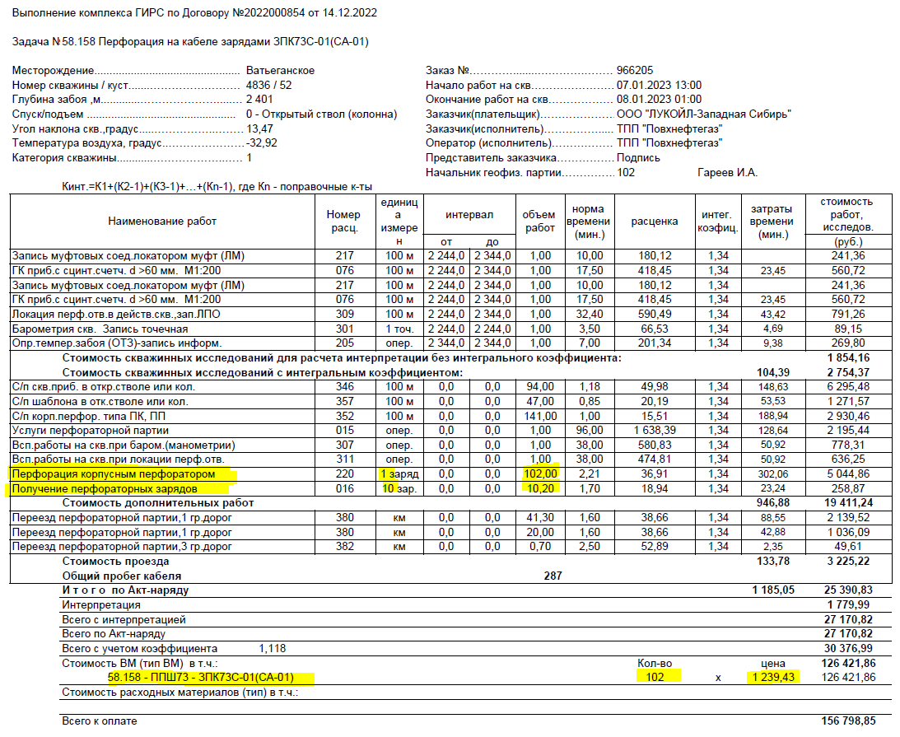
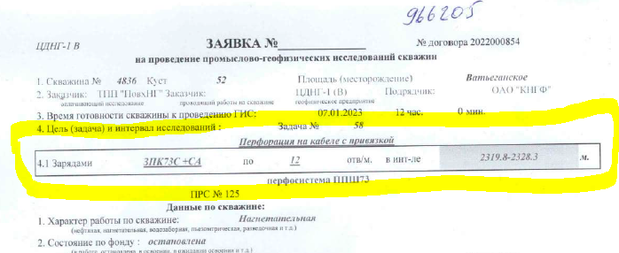
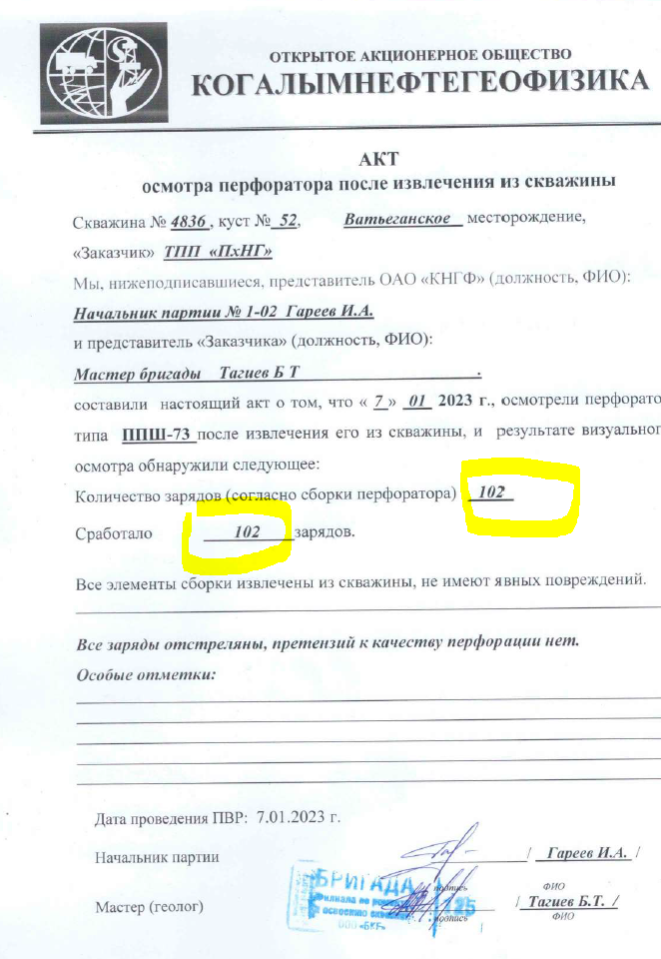
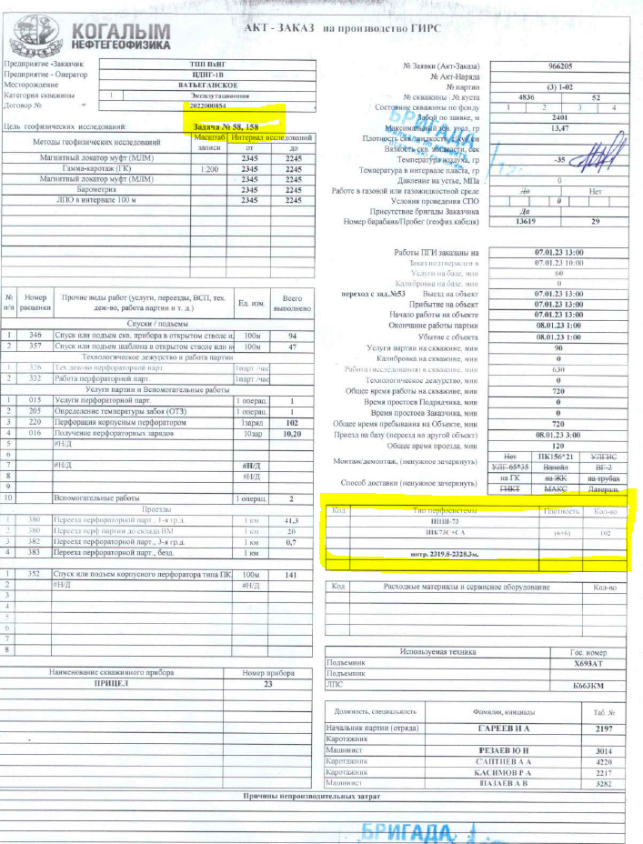++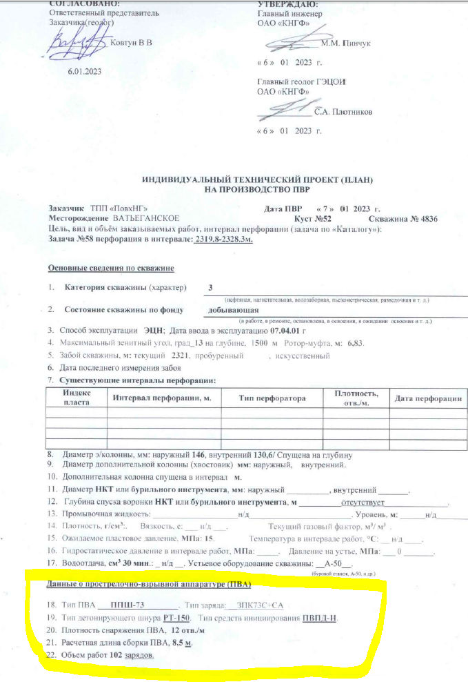

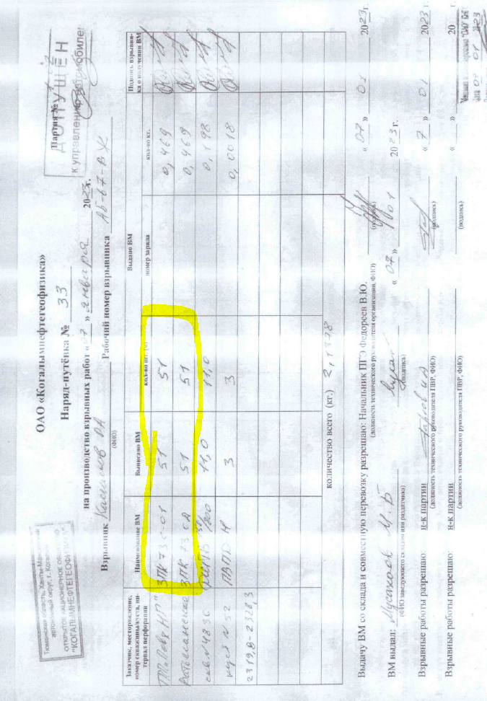
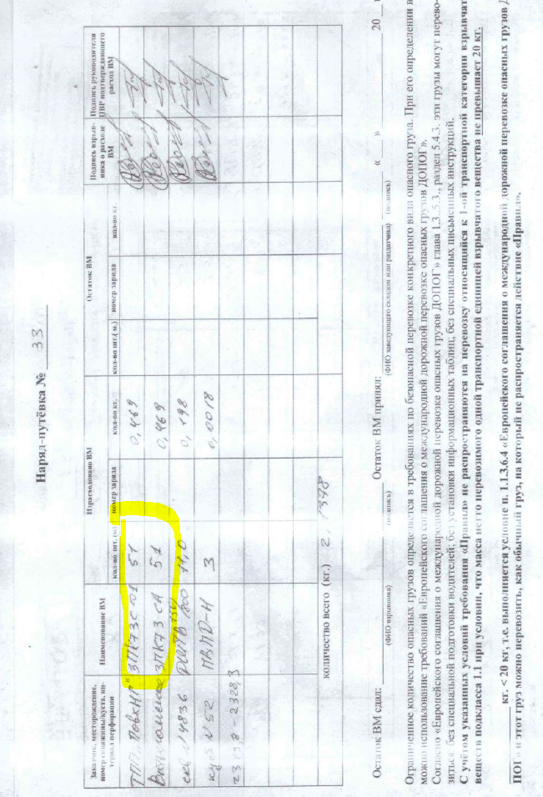

Если подавали заявку на 58 и получили недоход, в акт-наряде должна стоять задача 500.4.
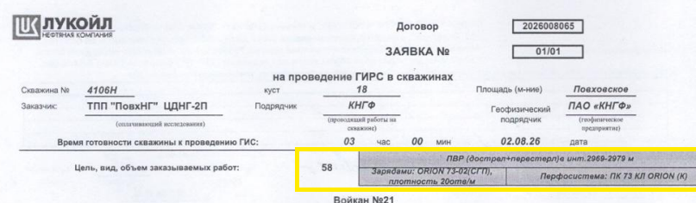
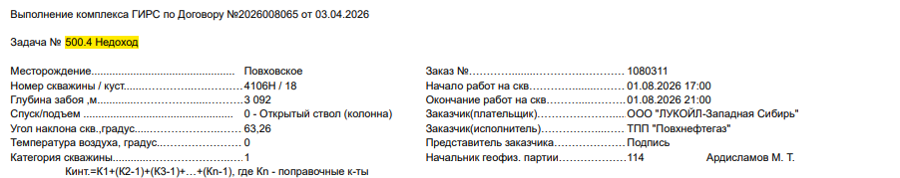

- При свабировании (ГИС881) считаем количество манжет. В справке считаем количество+1. Свабирование с использованием более 5 манжет должно быть согласовано. Стоимость проверяем по формочке «Стоимость ВМ» (OPGRGI_PovhNG\Общее\Стоимость ВМ)
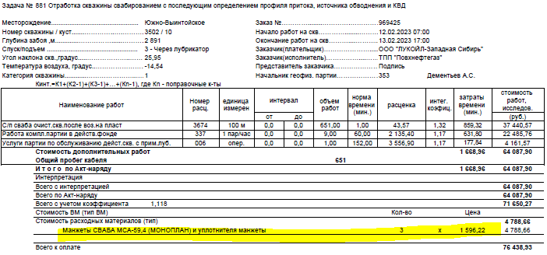
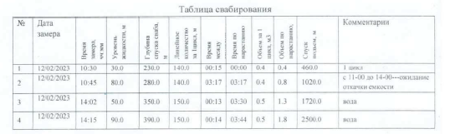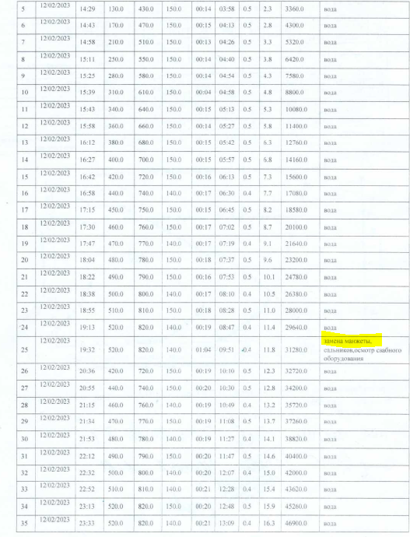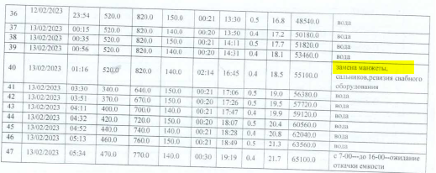
- Смотрим термометрию. В 87 задаче термометрии 200 и 500 масштаба не должны пересекаться. Проверять пересечение у всех задач. При пересечении в комментариях или в заявке обычно указывается причина – детализация НЭК, пакера, хвостовика и т.д.

